Решетиловский Николай Лаврентьевич.
Родился в 1919 г в с.Ряська, Нехворощанский р-н Полтавской обл. Украинец.
Мать - Решетиловская Лукерья Васильевна.
Призван Нехворощанским РВК Полтавской обл. 26.09.1939 года.
Член ВКП(б) с 1942 г., партбилет № 5701710.
Гвардии лейтенант медсанчасти 000001 № 132847
Командир взвода носильщиков 240 гвардейского стрелкового полка 74 гвардейской стрелковой дивизии.
Убит в бою 29.4.1945 г. удл.сер. МГ 132847.
Первичное захоронение - г.Берлин, Южный берег канала, английская зона.
Перезахоронен в могиле-мемориале в Трептов-парке, Берлин.

Воинские звания:
- 10.1943 г. Гвардии Младший лейтенант мед. службы. Фельдшер санитарной роты 240 Гвардейского стрелкового полка 74 Гвардейской стрелковой дивизии.
- 02.1944 г. Младший лейтенант мед. службы. Фельдшер санитарной роты 240 Гвардейского стрелкового полка 74 Гвардейской Нижне-Днепровской стрелковой дивизии.
- 04.1945г. Гвардии лейтенант мед службы. Командир взвода санитаров- носильщиков 240 гвардейского стрелкового полка 74 гвардейской стрелковой дивизии.

Участие в Отечественной войне:
- Юго-западный фронт с 22.06.1941 г. по 9.1941 г.
- Сталинградский фронт с 27.07.1942 г. по 02.02.1943 г.
- Юго-западный фронт с 7.1943 г. по 01.10.1943 г.
- 3-й Украинский фронт с 01.10.1943 г. по 07.1944 г.
- 1-й Белорусский фронт с 07.1944 г. по 29.04.1945 г.

Награжден:
- Медаль «За оборону Сталинграда». Указ Президиума Верховного Совета СССР от 22.12.1942 г.
- Медаль «За боевые заслуги». Приказ 74 гсд №30/н от 10.11.1943 г.,
за бои на правом берегу Днепра с 23 по 29.10.1943 г.
- Орден «Красной звезды». Приказ 74 гсд №43/н от 29.02.1944 г.,
за бои в г. Апостолов Днепропетровской обл.
- Орден «Отечественная Война» 2-й степени, посмертно. Приказ №092/н от 31 мая 1945 г. За бои по прорыву обороны на левом берегу реки Одер и упорных уличных боях в г. Берлин. Погиб смертью храбрых 29.04.1945г. в г. Берлин.

=========================
Из воспоминаний Михаила Стрельцова, однополчанина Николая (письмо родным):

Я служил в ГДР два раза: с 1945 – 1950 годы и потом 1955 – 1961 год.
Так вот, Коля был похоронен в Берлине в Английской зоне, (потом, когда был устроен памятник-мавзолей в Трептов-парке, всех воинов туда перенесли, в том числе и Колю. Вот в самом памятнике, где воин держит на руках девочку и мечом разрубает свастику, имеется зал. В его центре стоит красно-мраморная тумбочка, а в ней золотая книга, где золотыми буквами написаны имена всех похороненных. При открытии этого памятника я был, мы читали эту книгу и там было имя Коли. Я знаю в какой клетке-квадрате он похоронен. Потом мы уже ездили на экскурсию туда и всегда много цветов, и я всегда возлагал цветы на могилу моего друга.
Так что скажи своим сыновьям, что они могут гордиться своим дядькой, он был настоящим героем, я его при рассказах всегда вспоминаю.

Михаил Стрельцов.
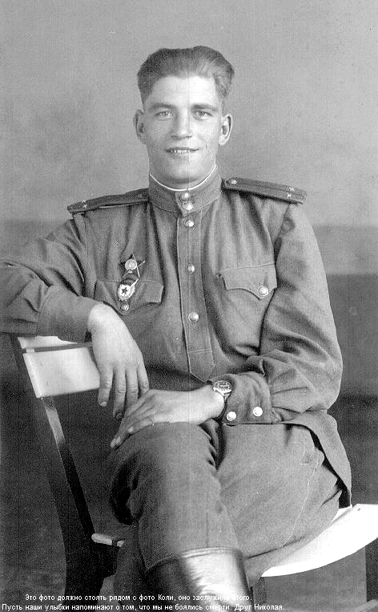
+++++++++++++++++++++++++++++++++++++++++++++++++++++++++++++++++

Решетиловский Николай Лаврентьевич – родной дядя

Мороза Владимира Павловича.

моб. 8-9062-12-06-76 vmoroz47@gmail.com

